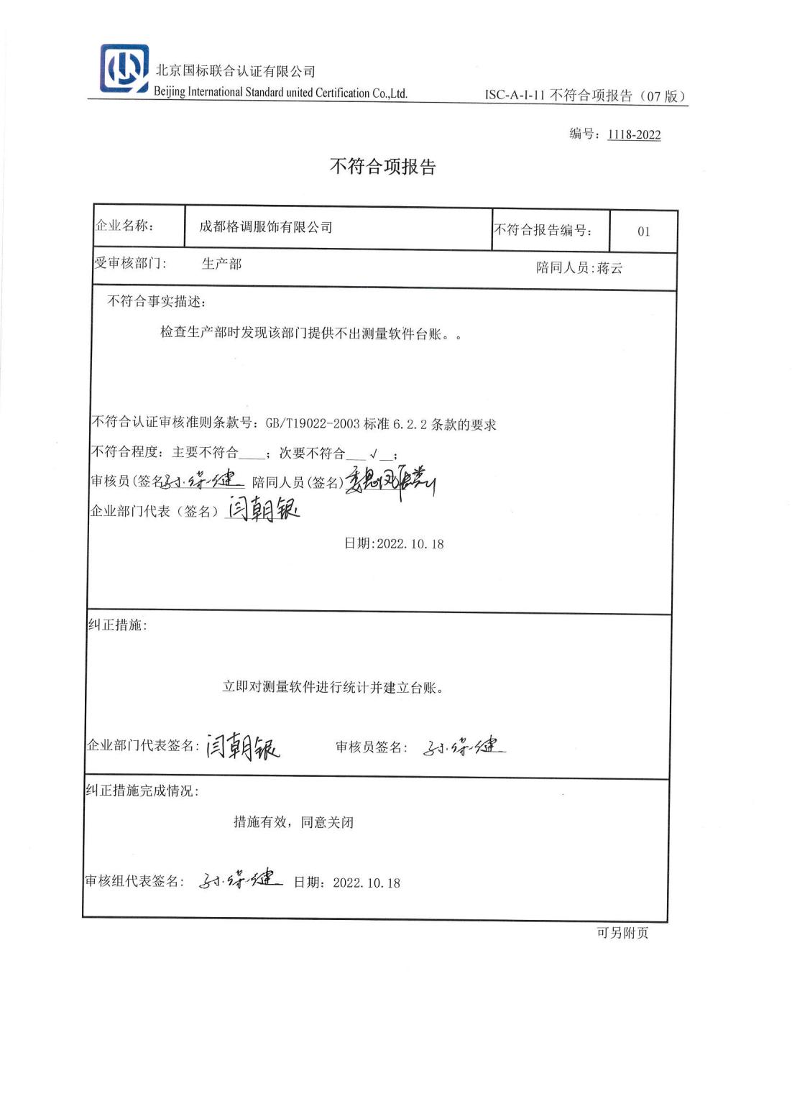编号：1118-2022

**不符合项报告**

|  |  |  |  |
| --- | --- | --- | --- |
| 企业名称： | 成都格调服饰有限公司 | 不符合报告编号： | 01 |
| 受审核部门: 生产部 陪同人员:蒋云 | | | |
| 不符合事实描述：  检查生产部时发现该部门提供不出测量软件台账。。  不符合认证审核准则条款号：GB/T19022-2003标准6.2.2条款的要求  53a5a87445d9ecd06a7f052ba54a707不符合程度：主要不符合____；次要不符合___√__；  审核员(签名)___________ 陪同人员(签名)_________  企业部门代表（签名）_________  日期:2022.10.18 | | | |
| 纠正措施:  立即对测量软件进行统计并建立台账。  53a5a87445d9ecd06a7f052ba54a707  企业部门代表签名: 审核员签名: | | | |
| 纠正措施完成情况:  措施有效，同意关闭  53a5a87445d9ecd06a7f052ba54a707  审核组代表签名: 日期：2022.10.18 | | | |

可另附页